1. **Цель работы**

Целью работы является изучение представления строковых данных в языке С и алгоритмов их обработки.

1. **Задание**

Согласно варианту №3:

Функция выделяет первое слово из строки.

1. **Описание созданных функций**

**Имя:** find_word

**Назначение:** Выделяет первое слово из строки

**Входные данные:**

* а – C строка из которой нужны вычленить слово
* b – С строка в которую записывается ответ

**Выходные данные:**

* f – Флаг о состоянии строки.  
  0 – слово найдено  
  1 – строка пустая

**Побочный эффект:** Изменение строки b

**Тестовые данные:**

|  |  |
| --- | --- |
| Вход | Выход |
| Дом Крыша | Дом |
| Крышка | Крышка |

**Прототип:** int find_word(char* a, char* b)

**Псевдокод**

Пройтись по каждому символу строки  
Найти пробелы между которыми есть слово  
Вычленить слово

Записать в строку

**Блок-схема**

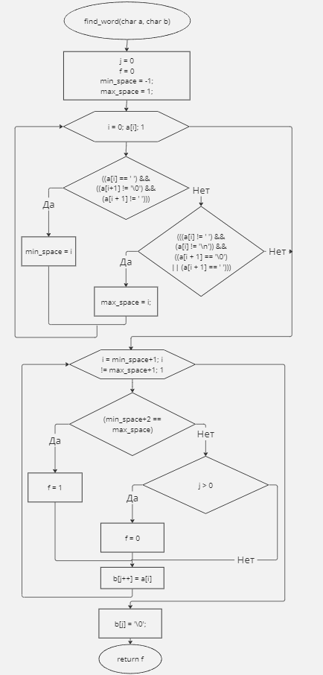

Рисунок 1 – блок-схема find_word

1. **Текст программы**

#include<iostream>

#include <Windows.h>

using namespace std;

int find_word(char* a, char* b) // Выделяет первое слово из строки

{

int j = 0;

int f = 0;

int min_space = -1;

int max_space = 1;

for (int i = 0; a[i]; i++)

{

if ((a[i] == ' ') && ((a[i+1] != '\0') && (a[i + 1] != ' ')))

{

min_space = i;

}

else if (((a[i] != ' ') && (a[i] != '\n')) && ((a[i + 1] == '\0') || (a[i + 1] == ' '))))

{

max_space = i;

break;

}

}

for (int i = min_space+1; i != max_space+1; i++)

{

if (min_space+2 == max_space)

{

f = 1;

}

else if (j > 0)

{

f = 0;

}

b[j++] = a[i];

}

b[j] = '\0';

return f;

}

int main()

{

setlocale(LC_ALL, "rus");

SetConsoleCP(1251);

SetConsoleOutputCP(1251);

const int n = 5;

char a[n];

char b[n];

int f;

cout << "Внимание! Размер сообщения " << n-1 << " символa(ов)" << endl;

cout << "Введи сообщение: " << endl;

cin.getline(a, n);

f = find_word(a, b);

if (f == 0)

{

cout << "Твоё сообщение: " << a << endl;

cout << "Найденое слово: " << b << endl;

}

else if (f == 1)

{

cout << "Сообщение пустое!" << endl;

}

}

1. **Пример работы программы**

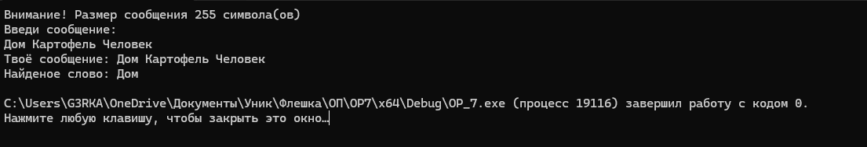

Рисунок 2 – Результат работы программы

Полученные данные совпадают с действительными

1. **Анализ результатов и выводы**

В процессе лабораторной работы были изучены основные способы обработки C строк

Достоинства программы:

* Возможность использования подпрограмм в других разработках